# Mô tả bài toán

Công ty B&N là một kho sách lớn và họ quyết định đưa bán những quyển sách này trên mạng.

Công ty DBDudes, là một hãng tư vấn cơ sở dữ liệu nổi tiếng, đã được mời đến để giúp đỡ công ty B&N để thiết kế và thực thi cơ sở dữ liệu của công ty này. B&N là một kho sách lớn, đặc biệt là các sách về đua ngựa, và họ quyết định đưa những quyển sách này lên mạng.

Người chủ của B&N, viết trong một bản yêu cầu ngắn gọn:"Tôi muốn những khách hàng của tôi có thể xem được danh mục các quyển sách và đặt mua chúng trên Internet.

Hiện nay, tôi nhận những đơn đặt hàng bằng điện thoại. Tôi có các khách hàng là các tập thể, họ gọi điện cho tôi và cung cấp số ISBN của quyển sách và số lượng; họ thường thanh toán bằng thẻ tín dụng. Sau đó, tôi chuẩn bị những quyển sách họ đặt. Nếu tôi không có đủ số lượng sách trong kho, tôi đề nghị nhà xuất bản bổ sung và hoãn trả hàng cho khách cho tới khi tôi có đủ số lượng; Tôi muốn chuyển các hoá đơn của cùng một khách hàng một lần. Danh mục bao gồm tất cả các quyển sách mà tôi bán. Với mỗi quyển sách, danh mục có chứa thông tin về: số ISBN, tiêu đề, tác giả, giá bìa, giá bán, năm xuất bản. Hầu hết khách hàng của tôi là những khách quen, tôi muốn ghi lại thông tin về tên, địa chỉ của họ. Những khách mới phải gọi trước cho tôi và đăng ký một tài khoản trước khi họ muốn sử dụng website của tôi.

Trên website mới, khách hàng được xác định bằng một định danh duy nhất. Sau đó, họ có thể duyệt danh mục sách và đặt mua chúng trực tuyến."

## Một số hình ảnh mẫu biểu dự kiến

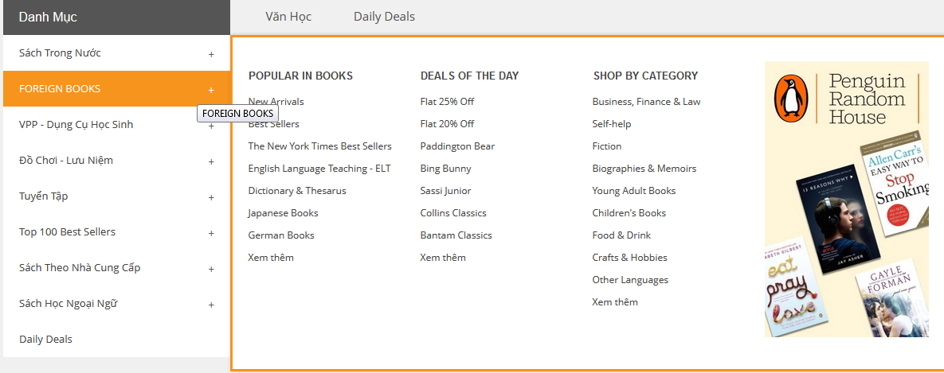

Figure 1: Hình ảnh các danh mục



Figure 2: Thông tin cơ bản một quyển sách

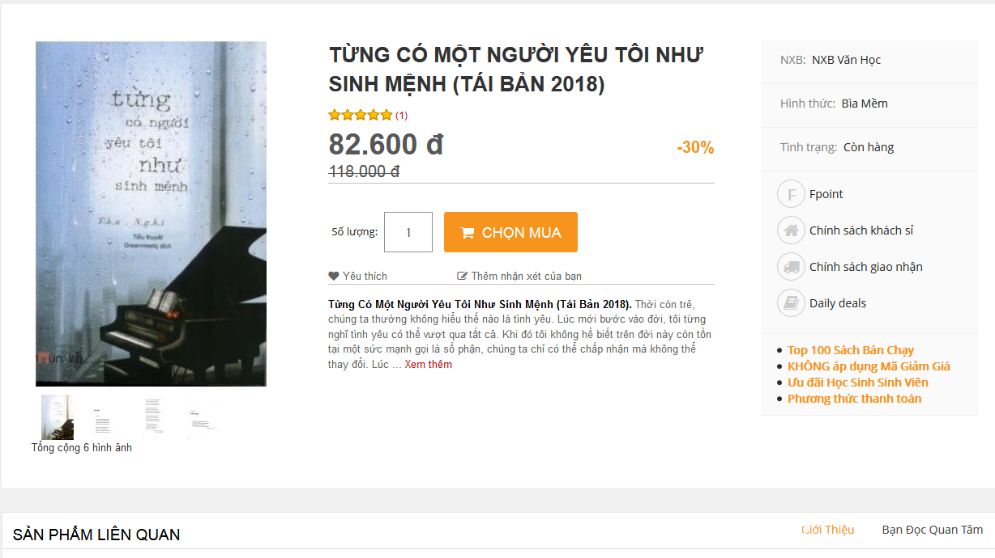

Figure 3: Tình trạng chi tiết một quyển sách

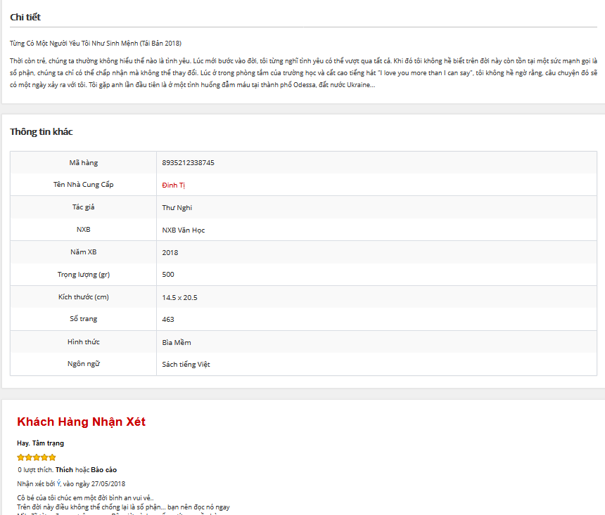

Figure 4: Thông tin bổ sung một quyển sách

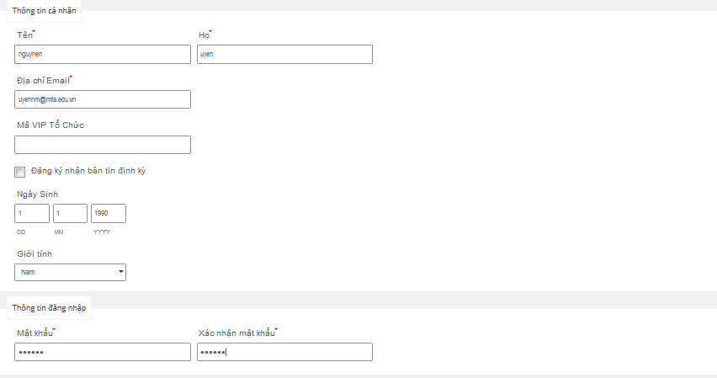

Figure 5: Thông tin đăng nhập tài khoản



Figure 6: Xác nhận tài khoản

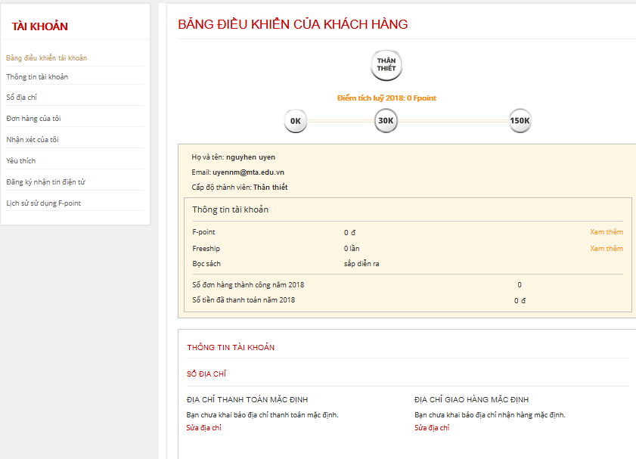

Figure 7:Bổ sung thông tin tài khoản

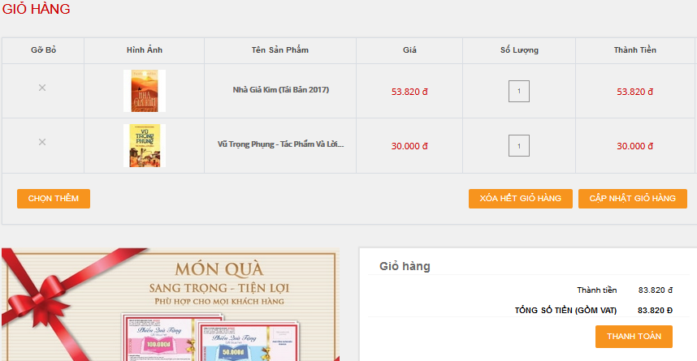

Figure 8:Mô hình giỏ hàng

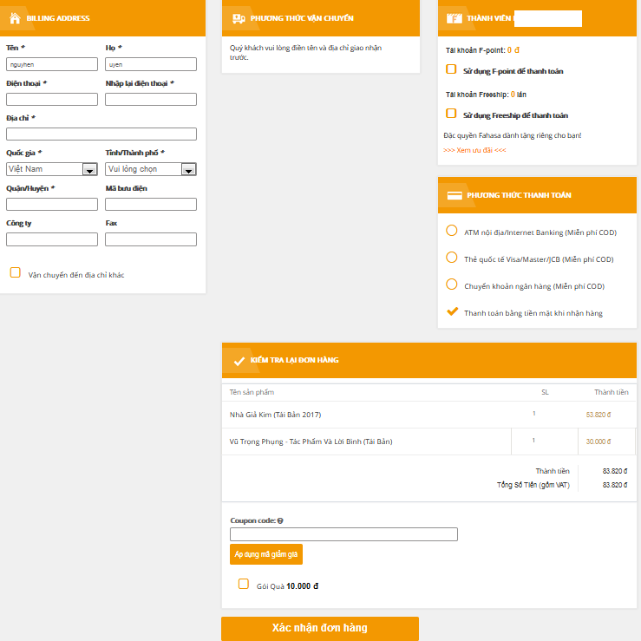

Figure 9: Xác nhận một đơn hàng

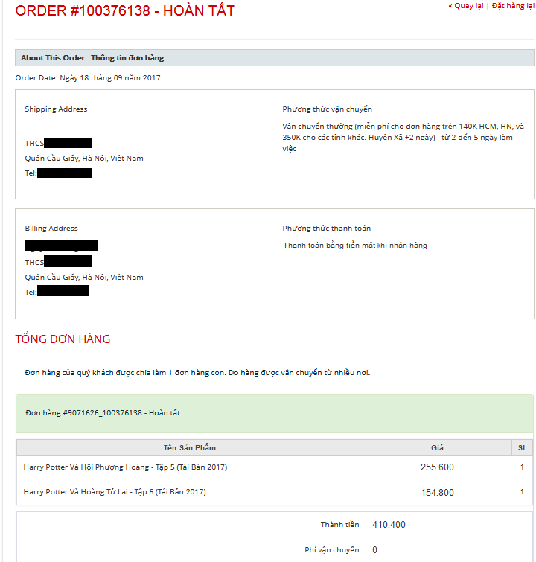

Figure 10:Mô hình một đơn hàng

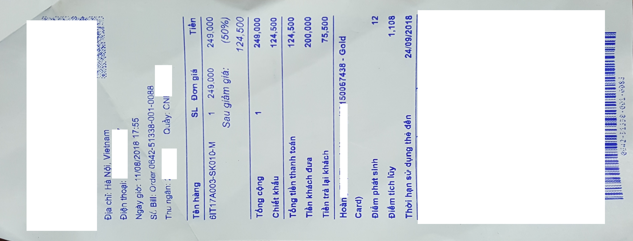

Figure 11:Ví dụ một hóa đơn